Retroalimentación asignatura Ciencias
Kinder
La presente retroalimentación tiene como objetivo fortalecer los contenidos trabajados en el power point de ciencias, subido a la página de nuestro establecimiento el día Lunes 1 de junio.

Para comenzar, se sugiere revisar el material (Power point interactivo) desde un computador y no en celular, ya que esto permite tener un panorama de mayor tamaño y mejor audio para los niños/as.

Lee y responde las siguientes preguntas con tus hijos/a.
1. ¿Cuál es el planeta en donde existe vida humana?
PLANETA TIERRA
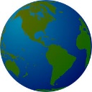
2. ¿Cuál es el planeta que a su alrededor posee anillos concéntricos?
PLANETA SATURNO
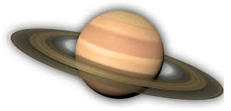
3. ¿Cuál es el planeta más cercano al sol?
PLANETA MERCURIO
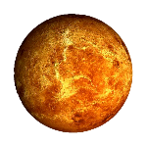
4. ¿Cuántos planetas existen en el sistema solar?
EXISTEN 8 PLANETAS.
5. ¿Recuerdas el nombre de los planetas?
MERCURIO, VENUS, TIERRA, MARTE, JUPITER, SATURNO, URANO, NEPTUNO.

- Complementa tu aprendizaje: Debes realizar un dibujo o imprimir imágenes de los planetas que observaste en la clase interactiva. Es importante que tus padres guíen y supervisen el trabajo que realizaras en tu cuaderno verde de ciencias. No olvides colocar el título y colorear respetando margen y orden.

